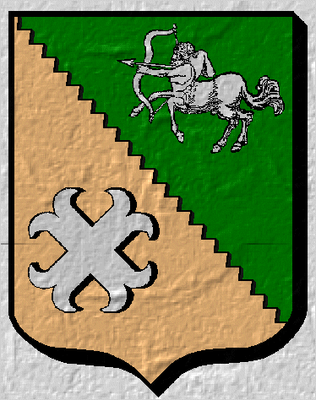

DUCHE DE VACIOTTA

« Et même, face aux plus doux de vos refus, Madame,
Transis devant vos attraits, mon amour se pâme ! »
Extrait du fameux Opéra romantique « La Comtesse du Val ».

Comptant parmi les plus raffinés et les plus galants des gentilshommes des Territoires Chevaleresques, les chevaliers Vaciottis n’en sont pas moins des redoutables jouteurs qui s’affrontent très régulièrement dans jeux martiaux où le danger n’est pas absent.

Parmi ces nobles combattants, figurent des chevaliers à la bannière indépendante, bien sûr, mais aussi de nombreux ordres qui se donnent rendez-vous lors des joutes. Parmi ceux-ci figurent :

- Les Chevaliers de la Rose redoutés pour leur précision, notamment à la lance de cavalerie et leur talent pour l’équitation. Leur chef est Guilin Di Valtero. Leur devise est « Viser juste, c’est vivre demain ».
- Les Chevaliers des Larmes réputés pour leur miséricorde et leur générosité. Mais que l’on ne s’y trompe pas, il s’agit d’experts du port des armures les plus lourdes et sont sans conteste les chevaliers les plus forts en endurants du duché. Leur guide est une femme, Alissya Muldarotti dit « Chagrin ». Leur devise est « Si l’ennemi, d’un coup, te meurtrit la face, alors tend-lui l’autre joue, car ton prochain assaut le terrasse ».
- Les Chevaliers de la Lyre sont des musiciens et des artistes hors pairs, mais aussi et surtout des maîtres du combat rapproché. Nombreux sont ceux à avoir été désagréablement surpris par leur rapidité légendaire. Leur leader est Roldin di Mudarini. Leur devise est « Plus subtile sera ta lame, plus rapide sera sa chute ».
- Les Chevaliers des Dentelles sont ainsi nommés en raison de la légèreté de leur armure ( le plus souvent une maille lourde où un harnois partiel d’écaille). Malgré cette protection relativement légère, ces jouteurs excellent dans l’art de l’acrobatie et du combat à deux armes. Leur chef est Sultana Manestral. Leur devise est « Esquive, ne pare point » .
- Les Chevaliers-Miroirs portent d’incroyables armures de métal fin poli. Ces armures sont réputées pour leur robustesse et leur relative légèreté. Ces combattants se spécialisent dans l’art difficile de la tactique, du commandement et de l’anticipation de combat. Il sont connus pour leurs sens très développés. Leur chef est Lorenzaccio Florzilla. Leur devise est « Comprend ton adversaire et tu saura ce qu’il va faire ».
- Les Chevaliers d’Airain combattent exclusivement à la masse où au marteau à deux mains. Leurs techniques causent de sévères dommages aux armures les plus lourdes. En revanche, ces chevaliers paient leur relative efficacité par une certaine lenteur. En outre ils maîtrisent l’art du combat désarmé. Leur chef est Luigi Lombardi. Leur devise est « Cherche la faille pour que ton adversaire défaille ».

Comptant comme une catégorie à part, les fameux Condottiere sont des chevaliers mercenaires à la solde du plus offrant. Les villes rivales de Vaciotta constituent le principal de leur clientèle. Même s’ils combattent et organisent des opérations militaires à des fins lucratives, leur code de l’honneur très abouti leur interdit d’accepter n’importe quelle besogne. Ainsi, ces mercenaires d’honneur refuseront toute mission qui les amènerait à commettre des exactions contre des civils ou des adversaires désarmés. Le principe est que toute action de force doit être justifiée par une raison tangible ou une preuve, même si la motivation est la simple vengeance. A ce titre, l’action des Condotierre s’identifie à une forme de justice privée tolérée par le Ducce.

Le Ducce (Duc de Vaciotta) n’est autre que Albertini Di Verinzilla, président du Grand Conseil des Pairs de Vaciotta. Son pouvoir demeure limité à sa seigneurie et à ses liens de suzeraineté. En conséquence, sa position peut paraître faible comparée à d’autre duché, mais il convient de comprendre que le contexte politique de Vaciotta est particulier.

En effet, les seigneuries sont nombreuses et dispersées en Vaciotta. Les liens de féodalité et les alliances y sont poussés à l’extrême. La substitution de l’administration et de la justice impériale aux prérogatives seigneuriales est cependant un élément fédérateur d’importance.

En dehors de ces considérations martiales et féodales, les Vaciottis sont renommés pour leur goût pour les arts et l’amour courtois. L’actuel palais impérial de Septaryons a été décoré par moult d’artistes vaciottis talentueux. Le théâtre vaciotti, dont l’étendue des thèmes concerne autant la comédie burlesque que la pièce tragique en passant par l’Opéra romantique.

